Der EAN – 13 – Code als Streifenmuster
Jede codierte Zahle hat 7 schwarze oder weiße Striche:
- Es entstehen 2 schwarze und 2 weiße Balken
- Der erste Streifen ist schwarz und der letzte weiß.
- Die Anzahl der schwarzen Striche ist gerade.
Damit sind die Kombinationsmöglichkeiten begrenzt.
Aufgabe 1: Wie viele Möglichkeiten gibt es für die verbleibenden 5 mittleren Striche?
Aufgabe 2: Man unterscheidet 3 verschiedene Codes. Code C ist der Grundcode:
0 | 1 | 2 | 3 | 4 | 5 | 6 | 7 | 8 | 9
1110010 | 1100110 | 1101100 | 1000010 | 1011100 | 1001110 | 1010000 | 1000100 | 1001000 | 1110100
Aus Code C entsteht:
- Code B, indem der Code rückwärts gelesen wird. z.B. 1110010 wird zu 0100111.
- Code A, indem dieser invertiert wird. z.B. 1110010 wird zu 0001101.
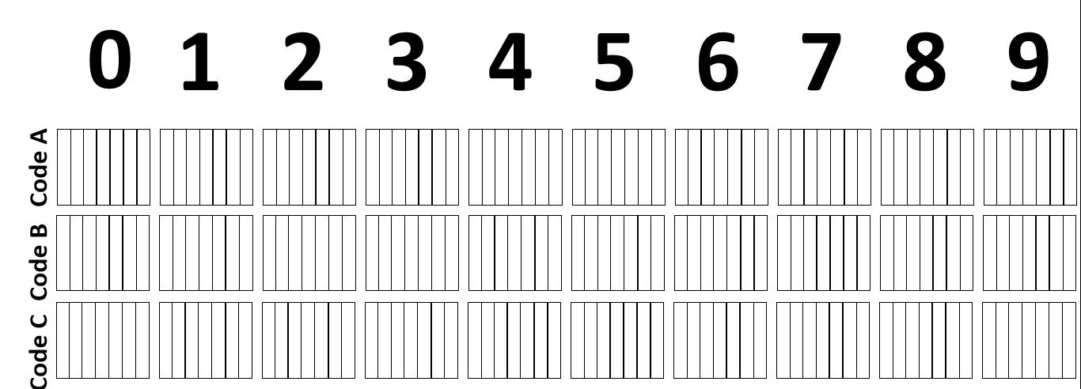
- Male die entsprechenden Streifenmuster aus.
- Vergleiche die verschiedenen Codes:
 | Code C | Code B | Code A
Entstehung | Grundcode | Rückwärts | Invertiert
Anzahl schwarz
Erste Farbe
Letzte Farbe

Code C wird für die zweite Hälfte des Streifenmusters benutzt.
Code A und Code B werden abhängig von der ersten Ziffer nach einem
Muster für die erste Hälfte des Codes benutzt.
- Was passiert, falls das Streifenmuster nicht von links nach rechts,
sondern von rechts nach links an der Kasse eingescannt wird?

